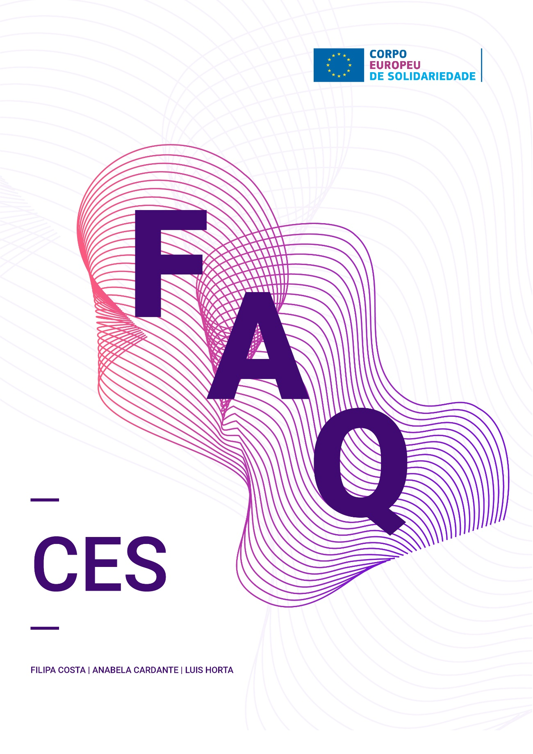

Estrutura das FAQ
1 – Gerais
2 – Quem pode candidatar-se
3 – O que preciso saber antes de me candidatar
4 – Gestão e implementação
5 – Pós atividade

1 – Gerais
-O que é o Corpo Europeu de Solidariedade?
O Corpo Europeu de Solidariedade é um Programa da Comissão Europeia que convida os jovens para construírem uma sociedade mais inclusiva, apoiando as pessoas vulneráveis e dando resposta aos desafios da sociedade e humanitários.
Proporciona aos jovens uma experiência através do voluntariado e da solidariedade, permitindo-lhes desenvolverem competências e aptidões.
As atividades do Corpo Europeu de Solidariedade contribuem para os objetivos da Estratégia da UE para a Juventude para 2019-2023, que encoraja os jovens a serem cidadãos ativos, agentes de solidariedade e elementos de mudança positiva nas comunidades em toda a Europa, inspirados pelos valores da UE e pela identidade europeia.

-Quais os objetivos do Corpo Europeu de Solidariedade (CES)?
O objetivo geral do Programa consiste em reforçar o envolvimento dos jovens e das organizações em atividades de solidariedade acessíveis e de elevada qualidade, principalmente o voluntariado, como meio de reforçar a coesão, a solidariedade, a democracia, a identidade europeia e a cidadania ativa dentro e fora da União, enfrentando desafios da sociedade e humanitários no terreno, com esforços específicos para promover o desenvolvimento sustentável, a inclusão social e a igualdade de oportunidades.
O objetivo específico do Programa consiste em proporcionar aos jovens, incluindo aqueles com menos oportunidades, oportunidades facilmente acessíveis de envolvimento em atividades de solidariedade que produzam mudanças positivas na sociedade, dentro e fora da União, melhorando simultaneamente e validando de forma adequada as suas competências, e facilitando o seu envolvimento contínuo enquanto cidadãos ativos.

-Quais as prioridades do Programa?
As principais prioridades do Programa são:
- Inclusão e Diversidade
- Proteção do ambiente, desenvolvimento sustentável e ação climática
- Transformação digital
- Participação democrática

- Quais as ações previstas no âmbito do CES?
1 – Participação dos jovens em atividades de solidariedade, onde se incluem:
- Projetos de voluntariado
- Equipas de voluntariado em áreas de elevada prioridade
- Projetos de solidariedade
2- Participação dos jovens em atividades de solidariedade relacionadas com ajuda humanitária («voluntariado no âmbito do Corpo Voluntário Europeu para a Ajuda Humanitária»):
- projetos de voluntariado no domínio da ajuda humanitária.

-Quem gere o Corpo Europeu de Solidariedade?
O Corpo Europeu de Solidariedade é gerido pela Comissão Europeia.
E é executado no terreno por uma variedade de organismos:
- A Agência de Execução relativa à Educação, ao Audiovisual e à Cultura (EACEA)
- As Agências nacionais | European Youth Portal (europa.eu) de cada país participante
- Os centros SALTO
- O Centro de Recursos do Corpo Europeu de Solidariedade.

-Qual é a responsabilidade da Comissão Europeia?
É a responsável máxima pela gestão do Corpo Europeu de Solidariedade, gerindo, em permanência, o seu orçamento e definindo as prioridades, as metas e os critérios da iniciativa. Além disso, orienta e supervisiona a execução geral, o acompanhamento e a avaliação da iniciativa a nível europeu. Assume ainda total responsabilidade pela supervisão e coordenação das estruturas incumbidas da execução da iniciativa a nível nacional.

-Qual a responsabilidade da Agência de Execução?
A nível europeu, a Agência de Execução relativa à Educação, ao Audiovisual e à Cultura («Agência de Execução») da Comissão Europeia é responsável pela execução das ações centralizadas do Corpo Europeu de Solidariedade. A Agência de Execução está encarregue da gestão de todo o ciclo de vida dos projetos ao abrigo dessas ações, desde a promoção, passando pela análise das candidaturas a uma subvenção e pelo acompanhamento dos projetos no local, até à divulgação dos resultados do projeto e do Programa.

-Quais as responsabilidades das Agências Nacionais?
A execução do Corpo Europeu de Solidariedade é levada a cabo principalmente em regime de gestão indireta, ou seja, a Comissão Europeia atribui tarefas de execução orçamental às agências nacionais. Para o efeito, cada Estado-Membro da UE e país terceiro associado ao Programa nomeia uma ou mais agências nacionais, que promovem e executam o Corpo Europeu de Solidariedade a nível nacional e servem de elo de ligação entre a Comissão Europeia e as organizações participantes a nível local, regional e nacional.

-Qual a competência das Agências Nacionais?
É da competência das Agências Nacionais:
♣ fornecer informações adequadas sobre o Corpo Europeu de Solidariedade;
♣ administrar um processo de seleção justo e transparente das candidaturas de projetos a financiar no respetivo país;
♣ acompanhar e avaliar a execução do Corpo Europeu de Solidariedade no respetivo país;
♣ prestar apoio aos candidatos e às organizações participantes ao longo do ciclo de vida do projeto;
♣ colaborar de forma eficaz com a rede de todas as agências nacionais e com a Comissão Europeia;
♣ assegurar a visibilidade do Corpo;
♣ promover a divulgação e a exploração dos resultados a nível local e nacional.

-Quais as ações cuja candidatura pode ser apresentada à Agência Nacional portuguesa?
Podem ser apresentados à Agência Portuguesa projetos de voluntariado, projetos de solidariedade e Selo de Qualidade.

-O que é um projeto do voluntariado?
Os projetos de voluntariado oferecem aos jovens oportunidades para participarem em atividades de solidariedade que contribuem para o trabalho diário das organizações participantes, beneficiando, em última instância, as comunidades onde as atividades são realizadas.

-Que tipo de atividades podem ser desenvolvidas nos projetos de voluntariado?
Há dois tipos de projetos nesta vertente, os projetos com atividades de voluntariado individual e projetos com equipas de voluntariado.
Voluntariado individual: é uma atividade de voluntariado com dois a 12 meses de duração. Este tipo de atividade de solidariedade proporciona aos jovens a oportunidade de contribuírem para o trabalho diário de organizações que se dedicam a atividades de solidariedade, beneficiando, em última instância, as comunidades onde as atividades são realizadas.
As equipas de voluntariado consistem em atividades de solidariedade que permitem que equipas de participantes provenientes de, pelo menos, dois países diferentes se voluntariem em conjunto, por um período de duas semanas a dois meses. A equipa terá entre 10 a 40 voluntários, por regra realiza-se no estrangeiro mas também pode acontecer no país do voluntário. Essas atividades de solidariedade podem contribuir de forma especial para a inclusão de jovens com menos oportunidades no Corpo Europeu de Solidariedade.

-Em que consiste um projeto de solidariedade?
Um projeto de solidariedade é uma atividade de solidariedade sem fins lucrativos iniciada, desenvolvida e realizada pelos próprios jovens por um período de dois a 12 meses. Permite-lhes expressarem solidariedade, responsabilizando-se e comprometendo-se a promover uma transformação positiva da sua comunidade local. O projeto deve ter uma temática claramente identificada, que o grupo de jovens queira explorar em conjunto e que seja transposta para as atividades quotidianas concretas do projeto, e envolver todos os membros do grupo.

-Quem pode candidatar-se a um projeto de solidariedade?
Para participar num projeto de solidariedade, tem de residir num dos países participantes.
Podem candidatar-se um grupo de cinco jovens, no mínimo, sendo que um deles terá de ser identificado como representante legal e fica responsável em nome do grupo, ou uma organização em representação dos jovens.
Não existe número máximo de pessoas por grupo.

- Quais os objetivos de um projeto de solidariedade?
Um projeto solidário deve pautar-se pelos objetivos e princípios do Corpo Europeu de Solidariedade, deve responder a problemas e desafios que rodeiam os jovens pelo que deve estar diretamente ligado à comunidade local, demonstrar um claro valor acrescentado europeu e deverá ser uma importante experiência de aprendizagem não formal para os jovens.

-O que é o Selo de Qualidade?
O selo de qualidade é um processo que certifica que uma organização é capaz e está disposta a realizar atividades de solidariedade de elevada qualidade em conformidade com os princípios, os objetivos e as normas de qualidade do Corpo Europeu de Solidariedade. A obtenção de um selo de qualidade constitui um pré-requisito para a participação em atividades de voluntariado.

-Quais tipos de selo de qualidade existentes?
Existem dois tipos principais de selo de qualidade, consoante a(s) função(ões) que a organização deseja desempenhar no processo:
♣ função de acolhimento - abrange toda a gama de atividades relacionadas com o acolhimento de um participante no Corpo Europeu de Solidariedade, incluindo o desenvolvimento de um programa de atividades para o jovem, prestando-lhe orientação e apoio durante todas as fases, na medida do necessário;
♣ função de apoio - implica a prestação de apoio, a preparação e/ou a formação dos participantes antes da partida, a mediação entre eles e as respetivas organizações de acolhimento e/ou a disponibilização de apoio aos participantes quando regressam da sua atividade.
Para além destas funções, as organizações que pretendam candidatar-se a financiamento para a implementação de projetos de voluntariado, gerir e coordenar atividades de voluntariado, terão de obter um Selo de Qualidade para organizações líderes. As organizações que não possuem Selo de Qualidade para Organizações Líderes participam dos projetos como parceiras.
2 – Quem pode candidatar-se
-Quem pode participar no Corpo Europeu de Solidariedade?
Jovens com idades compreendidas entre os 18 e os 30 anos, que residam legalmente num Estado-Membro da UE, num país terceiro associado ao Programa ou num país terceiro não associado ao Programa, e que estejam inscritos no Portal do Corpo Europeu de Solidariedade.

-Quem pode candidatar-se a projetos?
Os projetos do Corpo Europeu de Solidariedade são maioritariamente apresentados e geridos por organizações. As organizações que participam nos projetos do Corpo Europeu de Solidariedade têm de estar estabelecidas num Estado Membro da UE ou país terceiro associado ao Programa ou ainda num país terceiro não associado ao Programa.
Para se candidatarem a uma subvenção, as organizações e entidades devem possuir um Selo de Qualidade válido para Organizações Líderes .

-Um jovem pode participar em mais que uma atividade de voluntariado?
Cada voluntário pode participar em apenas uma atividade de voluntariado individual do Corpo Europeu de Solidariedade.
Os voluntários que tenham participado numa atividade de voluntariado do Programa Erasmus+, do Serviço Voluntário Europeu (SVE) ou no domínio da ajuda humanitária não são elegíveis.
Cada voluntário pode participar em mais do que uma atividade de voluntariado em equipa do Corpo Europeu de Solidariedade.
Exceções: Em casos devidamente justificados, os voluntários que tenham realizado uma atividade de voluntariado do Programa Erasmus+, um SVE ou uma atividade de voluntariado individual do Corpo Europeu de Solidariedade com uma duração inferior a dois meses podem participar em mais uma atividade transfronteiriça de voluntariado individual do Corpo Europeu de Solidariedade. O inverso não é possível. Nesses casos. o tempo total não pode exceder 14 meses. Para mais informações, consultar o anexo II do Guia do Programa.
- Quem pode candidatar-se a um projeto solidário?
O grupo que irá executar o projeto. Um dos jovens do grupo assume a função de representante legal e responsabiliza-se pela apresentação da candidatura. Qualquer organismo público ou privado, legalmente estabelecido num Estado-Membro da UE ou país terceiro associado ao Programa, em nome do grupo que irá executar o projeto.

3 – O que saber antes de se candidatar
-Onde me posso inscrever para participar numa atividade de voluntariado?
Para participar os jovens devem inscrever-se em https://europa.eu/youth/solidarity/register_en . Assim que se inscrever é criado o perfil do jovem e o mesmo terá acesso ao espaço pessoal no qual pode candidatar-se às oportunidades anunciadas, aceder à formação geral em linha, participar em concursos, ver os seus certificados e muito mais.

-O que é organização de apoio e organização de acolhimento?
A organização de apoio fica no país de origem do voluntário e irá ajudá-lo a preparar a sua experiência no estrangeiro.
A organização de acolhimento é a organização que irá receber o voluntário e ajudá-lo no país de destino.

- Como posso encontrar uma potencial organização de apoio ou acolhimento?
Os jovens podem procurar uma potencial organização de apoio na base de dados de organizações acreditadas/com selo de qualidade.
-Todos os jovens elementos do grupo que se candidata ao projeto de solidariedade têm de estar inscritos no Corpo?
Sim, todos os elementos do grupo devem inscrever-se no Portal do Corpo Europeu de Solidariedade.

-É preciso ter selo de qualidade para apresentar projeto de voluntariado?
Sim. As organizações participantes têm de ser titulares de um selo de qualidade para o voluntariado válido, até ao início das atividades e durante a totalidade da duração das atividades.

-É preciso ter selo de qualidade para candidatar-se a um projeto solidário?
Não, não é preciso Selo de Qualidade para os projetos solidários.

- É possível realizar uma VAP num projeto de voluntariado?
Sim é possível. O objetivo das visitas preparatórias é assegurar a realização de atividades de elevada qualidade, facilitando e preparando acordos administrativos, criando um clima de confiança e compreensão e estabelecendo uma sólida parceria entre as organizações e os jovens envolvidos. A VAP tem de ser sempre realizada antes da atividade principal.

- Como se procede à seleção dos jovens para os projetos?
Os jovens que desejem participar no Corpo Europeu de Solidariedade têm de se inscrever no Portal do Corpo Europeu de Solidariedade. Os jovens com menos oportunidades podem receber apoio de organizações para completar a fase de inscrição. O Portal do Corpo Europeu de Solidariedade oferece um ponto de encontro entre os jovens e as organizações titulares de um selo de qualidade que queiram levar a cabo atividades de solidariedade. As organizações têm de selecionar os participantes da base de dados de jovens inscritos.
- Quais os prazos de candidatura?
Os prazos de candidatura encontram-se definidos no Guia do Programa para cada ação. Pelo que aconselhamos a consulta do mesmo em: Guia do Programa CES .

- Onde se pode apresentar um projeto?
A submissão de projetos decorre exclusivamente online através dos formulários específicos para cada tipologia de atividade prevista no Guia. Estão disponíveis no seguinte link Formulários candidatura .

-O que é o Youthpass?
É uma ferramenta que ajuda a identificar e documentar os resultados de aprendizagem obtidos com o projeto. Permite aos jovens descrever o que fizeram, o que aprenderam, incluindo as competências informais ou não formais que foram adquiridas.
Todas essas informações constarão do Youthpass, que é um certificado para reconhecimento das competências adquiridas durante o projeto. Dependendo do tipo de reconhecimento que os jovens necessitam, a criação de um certificado Youthpass também pode ajudar os jovens a refletir e criarem o seu Curriculum Vitae.

-Durante as atividades há algum tipo de seguro disponível para os jovens?
Um princípio fundamental para todas as atividades realizadas no âmbito do Corpo Europeu de Solidariedade é o facto de os participantes estarem sempre em segurança.
Durante a atividade, desde o momento em que viajam para o país do acolhimento até dois meses após término da atividade estarão cobertos por uma das seguintes opções:
Para atividades transfronteiriças:
- Cobertura adicional ao cartão Europeu de Seguro de Doença ou ao sistema nacional de saúde do país de acolhimento (facultada pela Comissão Europeia)
- Cobertura básica facultada pela Comissão – se o jovem não tiver direito a receber o Cartão Europeu de Seguro de Doença a título gratuito, nem tiver direito a cobertura no país de acolhimento.
Para atividades nacionais:
Reembolso de todos os custos não cobertos pelo teu sistema nacional de saúde.
Podem encontrar mais informação no site da companhia de seguros https://www.cigna.com/ .

-O que é o certificado de participação?
O certificado de participação atesta que participaste numa atividade do Corpo Europeu de Solidariedade.
Quando o jovem termina a atividade, uma das organizações envolvidas emitirá o certificado de participação através do site. Os jovens devem em primeiro lugar preencher um inquérito para dar a opinião sobre a experiência de voluntariado.

4 – Gestão e implementação
- O que é o Info Kit?
Entre as medidas de apoio aos participantes do Corpo Europeu de Solidariedade, a Comissão Europeia preparou um kit informativo de apoio aos voluntários face à sua experiência no Programa.
O kit completa a informação contida no Guia do Corpo Europeu de Solidariedade e integra as atividades de preparação para a saída de voluntários, com o objetivo de promover experiências de qualidade. Explica o que os participantes podem esperar da organização anfitriã e de todas as organizações envolvidas no projeto, bem como o que se esperar deles.
É da responsabilidade da organização coordenadora do projeto de mobilidade disponibilizar o kit informativo aos voluntários, mas todas as organizações envolvidas têm a tarefa de o ler exaustivamente e de o divulgar amplamente. Clique aqui para consultar o Info Kit .

-O que são acordos de atividade com participantes?
Antes de iniciar a atividade o jovem deve assinar um acordo de participação que determine, pelo menos, os seguintes aspetos da atividade:
- Direitos e responsabilidades em matéria de seguro e contribuição financeira do Corpo Europeu de Solidariedade.
- Tarefas a realizar durante a atividade (no caso do voluntariado)
- Resultados de aprendizagem esperados (no caso do voluntariado)

-O que é a formação on-line?
A formação geral on-line é uma formação de acesso livre, através do site do Corpo Europeu de Solidariedade, para todos os candidatos e participantes inscritos.

-O que é o On-line Linguistic Support (OLS)?
O On-line Linguistic Support ou apoio linguístico on-line foi concebido para ajudar os participantes a melhorar o seu conhecimento da língua de trabalho.
O serviço está disponível para todas as línguas oficiais da EU.
O jovem que for selecionado para um projeto com duração de 2 meses ou mais pode utilizar o OLS. Depois de selecionado recebe um email da organização de acolhimento com dados de acesso à plataforma.

-Há algum tipo de formação que os jovens têm de frequentar durante a atividade de voluntariado?
Sim, os participantes de atividades de longa duração podem aceder a eventos de formação para receberem orientação e apoio contínuos ao longo da experiência no Programa.
Terão acesso às seguintes sessões:
- Formação antes da partida
- Formação à chegada
- Avaliação intercalar (apenas para atividades de 6 meses ou mais)
- Eventos anuais do Corpo Europeu de Solidariedade
- Tutoria

- O que é tutoria?
No local da atividade, os participantes devem receber apoio pessoal sob a forma de tutoria que os ajudará a instalar-se, tanto no novo país como na organização de acolhimento.

5 – Pós-atividade
-O que é a Rede Europeia da Solidariedade?
A rede Europeia de Solidariedade (EuSN) é uma comunidade jovem que foi criada em 2019. Os elementos desta comunidade estão unidos pelo objetivo comum de criar uma rede europeia em que todos trabalhem para melhorar a experiência dos jovens participantes no Corpo Europeu de Solidariedade (CES).
Serve para os jovens manterem-se informados sobre iniciativas a decorrer ou manterem-se em contacto com outros membros do CES no seu país.

- O que são os EuroPeers?
Os EuroPeers são jovens que adquiriram experiência europeia através de programas de juventude da EU e querem partilhá-la com os seus pares.
São embaixadores do Programa Erasmus+, do Corpo Europeu de Solidariedade e de outros programas nacionais que ajudam os jovens a estudar e a trabalhar noutros países da Europa.
Os EuroPeers organizam os seus próprios eventos ou são convidados por escolas, serviços de apoio à juventude ou centros culturais para dar testemunho, a título voluntário.
Mais informações no site https://www.europeers.de/international/ .

